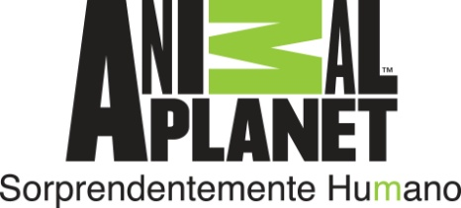

LINCOLN O’ BARRY
Activista en favor de los delfines y cineasta

Lincoln O’Barry, co-fundador y presidente de BayRock Media, creció en un entorno único rodeado de delfines. Muy pocos niños como él podían presumir de tener a un grupo de delfines en el patio trasero de su casa.
Nacido y criado en Coconut Grove, Florida, Lincoln pasó la mayor parte de su infancia cerca del océano. De hecho, los primeros cuatro años de su vida los recuerda en la sede del Proyecto Delfín en donde su padre, Richard (Ric) O’Barry, cuidaba a delfines que eventualmente eran liberados de su cautiverio. En aquel entonces, Ric era el entrenador de la serie de televisión Flipper, aunque ahora es mundialmente reconocido por su trabajo en contra del cautiverio de estos extraordinarios animales.
Lincoln visitó por primera vez Japón a la edad de cinco años, concretamente cuando su padre produjo la serie de conciertos “Celebra la ballena” a través de todo el país. Fue durante este viaje cuando la familia visitó por primera Taiji, cuna de los balleneros japoneses y lugar de filmación del aclamado documental The Cove, en donde se expone la situación de miles de delfines que son sacrificados cada año. El objetivo de padre e hijo consiste en poner fin a esta matanza.
Lincoln, ahora de 37 años de edad, trabaja con su padre en la liberación de delfines que se encuentran en cautividad en lugares como Colombia, Japón, Nicaragua y los Estados Unidos. También ejerce como vicepresidente y coordinador de eventos especiales del Proyecto Delfín, una organización que pretende liberar a los delfines en cautividad y educar y concienciar a la gente de todo el mundo sobre la difícil situación de estos mamíferos. Durante una gran parte de su vida, Lincoln ha estado por delante y detrás de las cámaras lidiando con noticias y equipos documentales de todo el mundo.
Además, como productor ha trabajado en numerosas compañías, entre ellas Quiksilver, Mini Cooper, Ray-Ban y la tarjeta de crédito Discover.
Cuando no se encuentra bajo el agua o en un avión, Lincoln pasa su tiempo en Venice Beach con su perro Charlie.

